空氣中細懸浮微粒手動及自動檢測方法比對規範

一、行政院環境保護署為執行空氣中粒徑小於等於二‧五微米(μm)之細懸浮微粒(以下稱PM_{2.5}）連續自動監測儀器檢測（以下稱候選方法），與本署「空氣中懸浮微粒（PM_{2.5}）檢測方法－手動採樣法」( NIEA 205 )（以下稱參考方法）之比對測試，特訂定本規範。
二、測試之地點與適用之季節規定如下：
（ㄧ）檢測儀器使用於全國各地者，其測試之地點與適用之季節規定如下：
1.地點A：代表北部都會區測點，春季（三月至五月間）及冬季（十二月至二月間）
2.地點B：代表長程傳輸污染物之北部東北季風迎風面測點，春季（三月至五月間）及冬季（十二月至二月間）
3.地點C：代表光化反應污染測點，夏季（六月至八月間）及冬季（十二月至二月間）
4.地點D：代表南部都會區測點，夏季（六月至八月間）及秋季（九月至十一月間）
（二）檢測儀器限制在特定區域（或特定測站）使用者，其測試地點限制以北、中、南、東部或離島區域等5個區域（或該測站現場），其測試季節為全年四季，A：春季（三月至五月間），B：夏季（六月至八月間），C：秋季（九月至十一月間），D：冬季（十二月至二月間）。
三、測試程序規定如下：
- 每一測試須放置具有符合參考方法之採樣器三台及符合候選方法之採樣器至少三台；每台採樣器間應維持一至四公尺之間距，採樣器進氣口高度應位在同一高度上，並避免過度受到鄰近建築物、空氣處理設施、工業活動、交通或其他會局部性影響的干擾。
- 每次測試各採樣器之監測結果應以與手動採樣同步執行之監測期間（一般為二十四小時）所有測值之平均值表示之，且其原始數據之小時平均測值仍應紀錄保存。
- 在各測試地點與季節需分別統計計算，測試規範如附表。
- 每次測試參考方法採樣器至少應有二台數值為有效，採樣器採得之PM_{2.5}平均質量濃度介三～二○○（µg/m³）之間，且候選方法至少有二台數值為有效時，該組數據才視為有效；如該測試未符合前述規定者，應就該數據無效之原因進行檢討與說明。
- 每個測試地點及每個測試季節至少應有各別之二十三組有效數據，有效數據若超過二十三組應全部納入統計。
- 測試數據進行統計分析前，測定數據均保留原數據之有效位數，不得修改、調整、替換或消去。計算平均濃度或中間數量時，其結果應較輸入之原始數據位數多一位。
四、比對測試結果統計與評估：
- 平均濃度
1.參考方法偏離值測試：每次測試後將所得之三個參考方法測值，先計算是否有測值屬偏離值；如有則該測值應視為無效，不列入後續統計。偏離值計算公式如下：
- 計算出2×R_{1j}/( R_{1j}＋R_{2j})及2×R_{1j}/( R_{1j}＋R_{3j})之數值，如果二數值均超出0.93～1.07之範圍，則R_{1j}即為偏離值。
- 計算出2×R_{2j}/( R_{2j}＋R_{1j})及2×R_{2j}/( R_{2j}＋R_{3j})之數值，如果二數值均超出0.93～1.07之範圍，則R_{2j}即為偏離值。
- 計算出2×R_{3j}/( R_{3j}＋R_{1j})及2×R_{3j}/( R_{3j}＋R_{2j})之數值，如果二數值均超出0.93～1.07之範圍，則R_{3j}即為偏離值。
R_{ij}：第 j 組檢測樣品中，參考方法之第 i 個採樣器所得濃度值（µg/m³）。
2.如R_{1j}、R_{2j}、R_{3j}當中之有一個數值因採樣器故障、操作錯誤或其他原因導致採樣失敗而無測值時，在計算偏離值時該數值直接代入零計算，但此種直接代入零計算之方式僅在計算偏離值時使用，在後續統計該數值仍不列入計算。
3.平均濃度公式如下：
$${\overline{R}}_{j}=\frac{1}{n}\sum_{i=1}^{n}{R_{\text{i,j}}}$$
m
$${\overline{C}}_{j}=\frac{1}{m}\sum_{i=1}^{n}{C_{i,j}}$$
R_{ij}：第 j 組檢測樣品中，參考方法之第 i 個採樣器所得濃度值（µg/m³）。（j：表第j組有效檢測數據。n：參考方法採樣器數量，一般為三台）
C_{ij}：第 j 組檢測樣品中，候選方法之第 i 個採樣器所得濃度值（µg/m³）。（j：表第j組有效檢測數據。m：候選方法採樣器數量，一般為三台）
$\overline{R}$_{j}：第 j 組檢測樣品中，所有參考方法採樣器濃度平均值（µg/m³）。
$\overline{C}$_{j}：第 j 組檢測樣品中，所有候選方法採樣器（m一般為三台）濃度平均值（µg/m³）。
4.參考方法採樣器檢測所得濃度值之精密度公式如下：
$${\text{RP}}_{j}=\frac{1}{{\overline{R}}_{j}}\sqrt{\frac{\sum_{i=1}^{n}{R_{i,j}^{2}−\frac{1}{n}{\left(\sum_{i=1}^{n}{R_{i,j}}\right)}^{2}}}{n−1}}×\text{100}\text{\%}$$

$$\text{RP}=\sqrt{\frac{1}{J}\sum_{j=1}^{J}{{\left({\text{RP}}_{j}\right)}^{2}}}$$

RP_{j}：第 j 組檢測樣品中，參考方法之重複採樣偏差百分比（％）。（j：表第j組有效檢測數據。n：參考方法採樣器數量，一般為三台）
RP：某一測試地點J組檢測樣品中，參考方法之重複採樣偏差百分比（％）。(J：全部有效檢測數據)
5.候選方法採樣器檢測所得濃度值之精密度計算公式如下：
$${\text{CP}}_{j}=\frac{1}{{\overline{C}}_{j}}\sqrt{\frac{\sum_{i=1}^{m}{C_{i,j}^{2}−\frac{1}{m}{\left(\sum_{i=1}^{m}{C_{i,j}}\right)}^{2}}}{m−1}}×\text{100}\text{\%}$$

$$\text{CP}=\sqrt{\frac{1}{J}\sum_{j=1}^{J}{{\left({\text{CP}}_{j}\right)}^{2}}}$$

CP_{j}：第 j 組檢測樣品中，候選方法之重複採樣偏差百分比（％）。（j：表第j組有效檢測數據。m：候選方法採樣器數量，一般為三台）
CP：某一測試地點J組檢測樣品中，候選方法之重複採樣偏差百分比（％）。(J：全部有效檢測數據)
- 對測試截距與斜率計算方式：
1.篩選可接受之檢測樣品組：當第 j 組檢測樣品中參考方法之樣品濃度未落於三至二○○µg/m³ 之間、參考方法採樣器精密度(RP) 超過百分之十之限值或候選方法採樣器精密度（CP） 超過百分之十五之限值者，均需捨棄該 j 組全部檢測結果數據。每個檢測場址上，篩選後可接受之檢測樣品組數目必須達二十三組（含）以上。
2.計算每一測試場址參考方法樣品平均濃度（$\overline{R}$）與候選方法樣品平均濃度（$\overline{C}$）公式如下：
$$\overline{R}=\frac{1}{J}\sum_{j=1}^{J}{{\overline{R}}_{j}}$$
$$\overline{C}=\frac{1}{J}\sum_{j=1}^{J}{{\overline{C}}_{j}}$$
- 將每個檢測位址之各組候選方法測試樣品之平均濃度（$\overline{C}$j）與參考方法測試樣品之平均濃度（$\overline{R}$j）進行線性迴歸（最小平方法）運算，依下列公式計算其斜率、截距、相關係數( correlation coefficient, r)及濃度變異係數(concentration coefficient of variation, CCV )。
斜率=$\frac{\sum_{j=1}^{J}{\left({\overline{R}}_{j}−\overline{R}\right)\left({\overline{C}}_{j}−\overline{C}\right)}}{\sum_{j=1}^{J}{{\left({\overline{R}}_{j}−\overline{R}\right)}^{2}}}$
截距= $\overline{C}$ － 斜率 × $\overline{R}$

相關係數（r）= $\frac{\sum_{j=1}^{J}{\left({\overline{R}}_{j}−\overline{R}\right)\left({\overline{C}}_{j}−\overline{C}\right)}}{\sqrt{\sum_{j=1}^{J}{{\left({\overline{R}}_{j}−\overline{R}\right)}^{2}\sum_{j=1}^{J}{{\left({\overline{C}}_{j}−\overline{C}\right)}^{2}}}}}$

濃度變異係數（CCV）= $\frac{1}{\overline{R}}\sqrt{\frac{\sum_{j=1}^{J}{{\left({\overline{R}}_{j}−\overline{R}\right)}^{2}}}{J−1}}$
- 線性迴歸運算結果之斜率、截距及相關係數符合下列規定者，該候選方法之檢測儀器比對測試即屬通過：
      - 斜率（slope）：1.0±0.1
      - 截距（Intercept）：介於(1)和(2)之範圍內。
(1) 15.05–(17.32× slope),但不小於–2.0。
(2) 15.05–(13.20× slope),但不大於+2.0。
      - 相關係數（r）：
(1) 大於等於0.93（當CCV≦0.4）
(2) 大於等於0.85 + 0.2× CCV
（當0.4≦CCV≦0.5）
(3) 大於等於0.95（當CCV≧0.5）
斜率與截距的界限範圍可彙整如圖一：
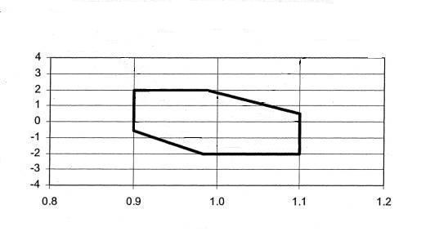
斜率
截距
(μg/m³)
圖一 斜率與截距的界限範圍

相關係數限制範圍可彙整如圖二：

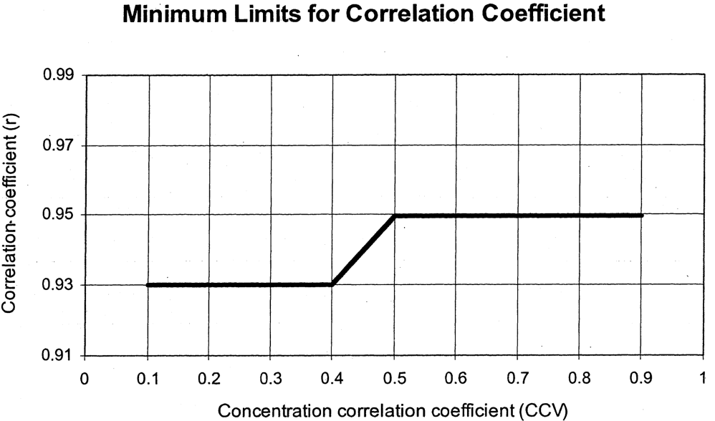
濃度變異係數(CCV)
截距
相關係數 r
圖二 相關係數限制範圍
五、測試通過之候選方法檢測儀器在正常操作、校正及維護條件下，其監測結果可視為參考方法之檢測結果，使用監測數據時需註明候選方法檢測儀器廠牌型號。

附表 空氣中細懸浮微粒自動檢測候選方法測試規範
規 範 （Specification） | PM_{2.5}
可接受濃度範圍  （R_{j}）µg / m³ | 3 － 200
檢測位址數目 | 4
每個檢測地點上候選方法採樣器之數目 | ≥3
每個檢測地點上參考方法採樣器之數目 | 3
PM_{2.5}採樣器每個季節在每個採樣位址上可接受之最少採樣樣品數目 | 23
參考方法重複採樣之精密度（RP，最大可接受範圍） | 10%
候選方法重複採樣之精密度（CP，最大可接受範圍） | 15%
參考方法與候選方法兩者間之迴歸運算關係斜率（slope） | 1±0.1
參考方法與候選方法兩者間之迴歸運算關係截距（Intercept）(µg/m³) | 需介於(1)和(2)之間：  (1) 15.05－(17.32 ×斜率), 但不小於-2.0  (2) 15.05－(13.20 ×斜率), 但不大於+2.0
參考方法與候選方法兩者間之相關性（r） | (1)≧0.93（當CCV≦0.4）  (2)≧0.85 + 0.2× CCV  （當0.4≦CCV≦0.5）  (3)≧0.95（當CCV≧0.5）

